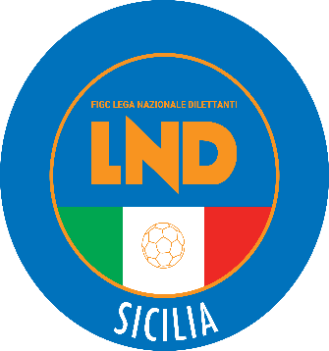 **FEDERAZIONE ITALIANA GIUOCO CALCIO**

**LEGA NAZIONALE DILETTANTI**

***DELEGAZIONE PROVINCIALE***

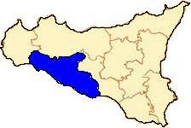***DI***

***A G R I G E N T O***

**Sede: Via Lucrezio, 5/b – Villaggio Mosè 92100 Agrigento**

**dTel. 0922 605351 - Fax 0922 520378**

**E-mail**: [del.agrigento@lnd.it](mailto:del.agrigento@lnd.it) - **Sito**: [sicilia.lnd.it](http://www.lnd.it/)

**PEC**: [delegazione.agrigento@lndsicilia.legalmail.it](mailto:delegazione.agrigento@lndsicilia.legalmail.it)

**COMUNICATO UFFICIALE N°67**

**del 02/05/2020**

**STAGIONE SPORTIVA 2019/2020**



1. **COMUNICAZIONI DELLA L.N.D.**

**CU N. 298 DEL 2.05.2020 L.N.D. - ULTERIORE PROROGA SOSPENSIONE ATTIVITÀ L.N.D.**

**Si trasmette, in allegato, il C.U. in oggetto con cui viene prorogata la sospensione sino a tutto il 18 maggio 2020** delle attività organizzate dalla Lega Nazionale Dilettanti sia a livello nazionale che territoriale.

1. **COMUNICAZIONI DEL COMITATO REGIONALE**

**PROROGA CHIUSURA UFFICI**

**A seguito di quanto disposto sul Comunicato Ufficiale n°298 della L.N.D., gli uffici del C.R. Sicilia e delle Delegazioni provinciali e distrettuale rimarranno chiusi sino a tutto il 18 maggio 2020, salvo ulteriori proroghe.**

|  |
| --- |
| ***Il Segretario Il Delegato Provinciale***  ***Prof. Tonino Burgio Prof. Angelo Caramanno*** |

**Pubblicato in Agrigento ed affisso all’albo della D.P. il 02/05/2020**